**Fejlesztői Dokumentáció**

**Tartalomjegyzék**

1. Bevezetés
2. Fejlesztői Környezet
3. Adatszerkezet és Adatkezelés
4. Felhasználói Felület
5. Fő Algoritmusok
6. Tesztelés
7. Fejlesztési Lehetőségek

**1. Bevezetés**

A Trainer4500 egy egyszerű edzésnyilvántartó alkalmazás, amely lehetővé teszi a felhasználók számára az edzésadataik rögzítését és nyomon követését. A fejlesztői dokumentáció célja a program részletes ismertetése és azon technikai részletek bemutatása, amelyek a fejlesztés során szerepet játszottak.

**2. Fejlesztői Környezet**

A program C# nyelven készült a .NET keretrendszer segítségével. A fejlesztői környezet a Visual Studio 2019 volt, amely lehetővé tette a hatékony és gyors C# fejlesztést.

**3. Adatszerkezet és Adatkezelés**

**3.1. Adatszerkezet**

A program az Edzes struktúrát használja az edzésadatainak tárolására, amely tartalmazza a dátumot (Date), az edzés típusát (Type) és az időtartamot percben (Time).

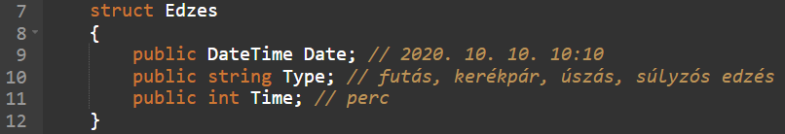

Az edzesList nevű listában tároljuk az összes edzésadatot.



**3.2. Adatkezelés**

Az adatokat egy szöveges fájlba (mozgas.txt) mentjük, és a program indításakor töltjük be. Az adatok tárolása és betöltése a saveToFile és a Main függvényekben történik.

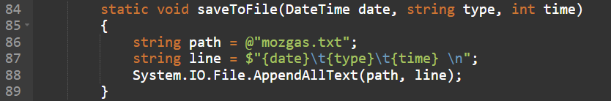

**4. Felhasználói Felület**

A felhasználói felület egyszerű konzolos kezelőfelülettel rendelkezik. A menük interaktívak, és a felhasználó bemeneti mezők segítségével navigálhat a programon keresztül.

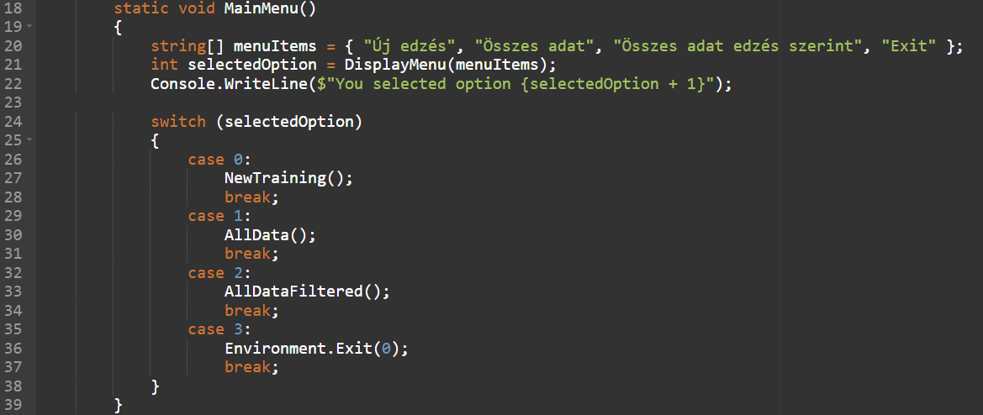

**5. Fő Algoritmusok**

A program fő algoritmusai a következők:

Új Edzés Rögzítése: A felhasználótól bekérjük a dátumot, típust és időtartamot, majd hozzáadjuk az új edzést a listához és elmentjük a fájlba.

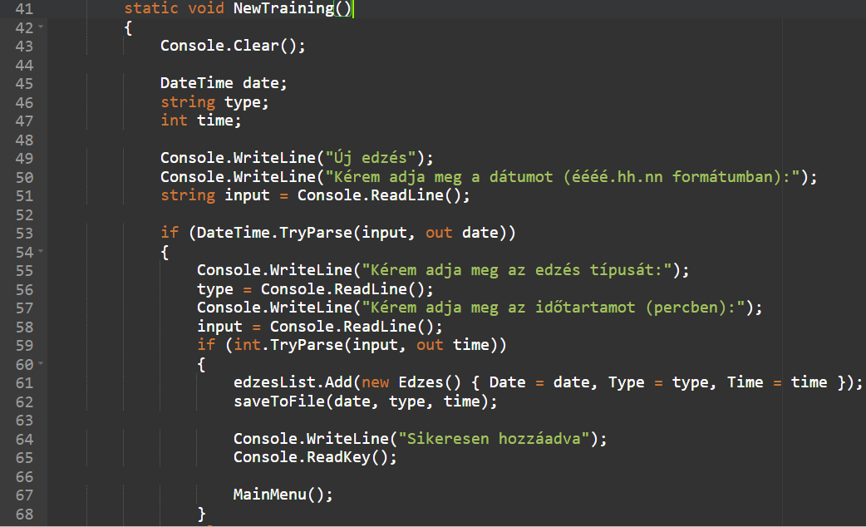

Összes Adat Megtekintése: A rögzített összes edzésadatot táblázatos formában jelenítjük meg a konzolon.

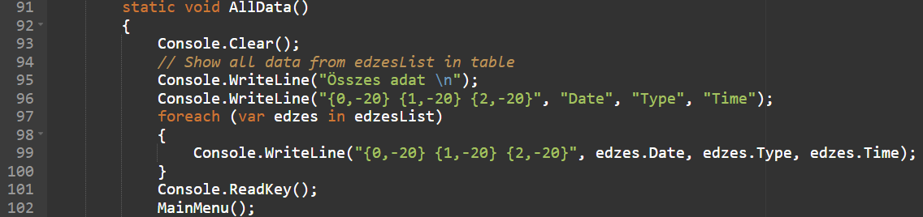

Edzéstípusra Szűrés: A felhasználó kiválaszthat egy edzéstípust, és a program csak az adott típusú edzéseket jeleníti meg.

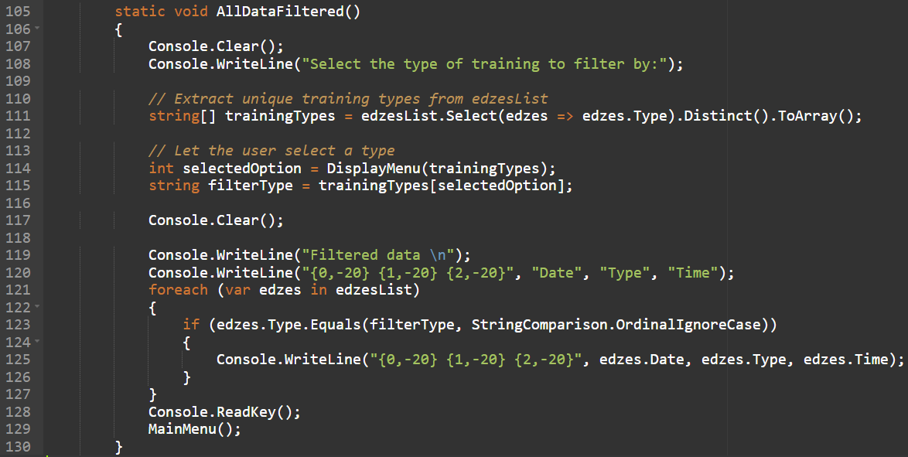

**6. Tesztelés**

A program részletes tesztelésen esett át annak érdekében, hogy biztosítsuk a helyes működést és az esetleges hibák kiszűrését. A tesztek a felhasználói bemenetek különböző szcenárióit fedték le.

**7. Fejlesztési Lehetőségek**

A program további fejlesztési lehetőségeket kínál, például a grafikus felület implementálását, bővített statisztikák létrehozását vagy adatbázisintegrációt.